Ad intel NEWS
SEGMENT: slané pochutiny
Značka cheetos vede žebříček reklamy za první třetinu roku 2026
Dnes jsme se v seriálu monitoringu reklamy Ad Intel News výzkumné agentury Nielsen podívali na segment SLANÉ POCHUTINY. Po čtyřech letech jsme zopakovali žebříček TOP 5 firemních značek za období leden až duben 2026 vs. 2022.
Na letošním prvním místě v TOP 5 je značka Cheetos s investicí přes 48 miliónů Kč, která je následovaná značkou Bohemia. Je zajímavé, že tato značka si druhé místo podržela i ve srovnání s rokem 2022. Trojici na „podiu“ doplňuje značka DUPETKY, žebříček uzavírají značky Tuc (4. místo) a Vest. Značka Vest se objevila v TOP 5 i v roce 2022. Hodnoty odpovídají ceníkovým cenám inzerce*.
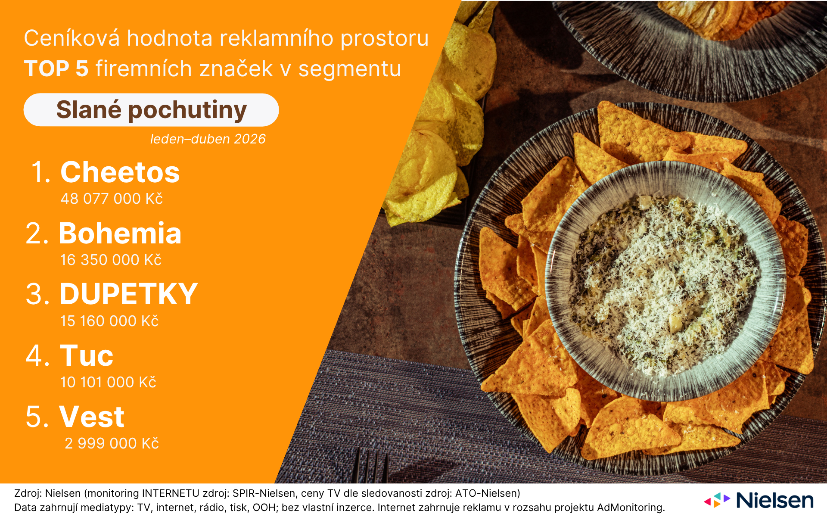
Monitoring reklamy Ad Intel společnosti Nielsen přináší ucelený a strukturovaný přehled o tuzemské reklamě napříč celou mediální sférou. V České republice funguje již od roku 2010. Data pro něj jsou získávána nezávislým sběrem (Televize, Tisk, Rozhlas), deklaracemi zapojených subjektů (OOH sektor) i kombinací obou přístupů (Internet). Sběr i analýza probíhají na základě transparentních metodologických postupů. Více informací přináší webová stránka nielsen-admosphere.cz.
*Ceníková hodnota není ekvivalentem reálných (čistých) investic do nákupu reklamního prostoru (na reálnou cenu, kterou firmy za nákup reklamního prostoru skutečně zaplatí, má vliv řada faktorů jako celkový objem nakoupeného prostoru, uplatnění slev, barterové spolupráce a podobně). Reporting ceníkových hodnot reklamního prostoru ovšem spolehlivě zachycuje vývoj a trendy současného reklamního trhu (umožňuje např. porovnávat jednotlivé zadavatele, média nebo odvětví mezi sebou apod.).

Marek Zámečník
Business Director
marek.zamecnik@nielsen.com
Nielsen Admosphere, a.s., Českobratrská 2778/1, 130 00 Praha
tel.: +420 222 717 763
www.nielsen-admosphere.cz
www.nielsen.com

Doplňující informace:
Výzkumná agentura Nielsen Admosphere (www.nielsen-admosphere.cz) je 100% dceřinou společností globální skupiny Nielsen. Disponuje širokým portfoliem produktů a služeb v oblasti mediálních a marketingových výzkumů, monitoringu reklamy, analýz a zpracování dat. Zaměřuje se především na metodologicky a technologicky náročné projekty, jako je crossmediální elektronické měření sledovanosti videoobsahu. Na českém trhu působí od roku 2001 a nabízí komplexní servis spolehlivé výzkumné agentury s mezinárodním zázemím. Součástí Nielsen Admosphere je i oddělení Adwind Software, které vyvíjí software pro práci s daty z výzkumů sledovanosti a monitoringu reklamy.

PRO VÝZKUM (www.provyzkum.cz) je veřejně prospěšná aktivita výzkumníků působících v prověřených agenturách pro výzkum trhu a veřejného mínění, jejíž aktivity koordinuje sdružení SIMAR. Iniciativy se účastní agentury, které se aktivně podílejí na tvorbě a dodržování etických a zákonných pravidel a akceptují oborové Desatero pro ochranu osobních údajů.

